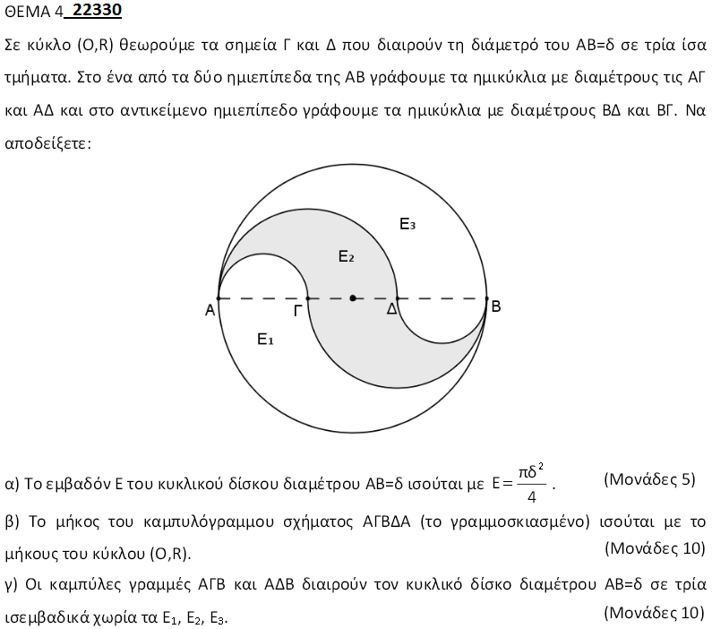

ΛΥΣΗ – *(από το δοθέν σχήμα λείπει το σημείο )*

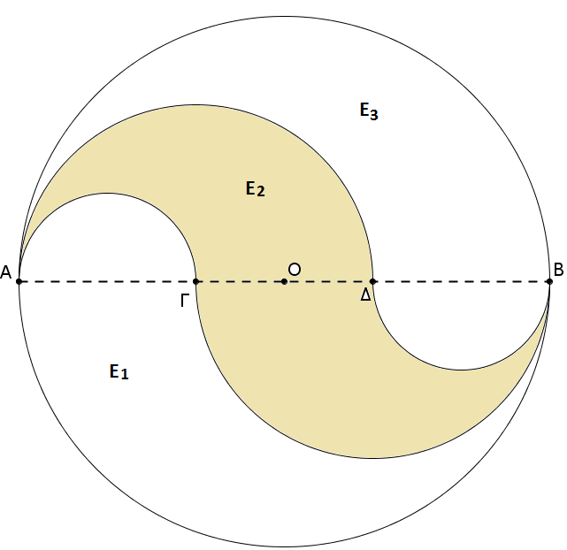Δίνεται ότι:  και ότι  (2)

α) Είναι , οπότε (3)

β) Το ζητούμενο μήκος είναι το άθροισμα των μηκών: 1) του ημικυκλίου , 2) του ημικυκλίου , 3) του ημικυκλίου  και τέλος 4) του ημικυκλίου , δηλαδή: 

Το μήκος του ημικυκλίου  είναι: 

Το μήκος του ημικυκλίου  είναι: 

Το μήκος του ημικυκλίου  είναι: 

Το μήκος του ημικυκλίου  είναι: 

Οπότε 



Το μήκος του κύκλου είναι 

Από 

γ) Το εμβαδόν του χωρίου αποτελείται από το εμβαδόν του ημικυκλίου διαμέτρου και το εμβαδόν του μεικτόγραμμου σχήματος ΑΓΒΑ που προκύπτει αν από το εμβαδόν του ημικυκλίου διαμέτρου αφαιρέσουμε το εμβαδόν του ημικυκλίου διαμέτρου , δηλαδή:



 Ομοίως 

Τέλος το εμβαδόν του σκιασμένου χωρίου είναι το διπλάσιο του μεικτόγραμμου χωρίου .

Έτσι: (το εμβαδόν του ημικυκλίου διαμέτρου  το εμβαδόν του ημικυκλίου διαμέτρου )

Από τις σχέσεις 